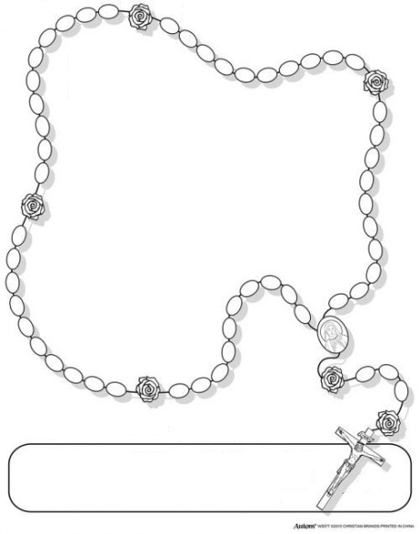

Zdravo, ____________

_________

milosti puna
,

______
__
_______

s tobom
.

Blagoslovljena ti

među
______________

i blagoslovljen plod utrobe tvoje,

_____________
.

Sveta
____________
,
Marijo
Božja
,
moli
_____________ .

sada i na

času

smrti naše
.

___________
.

MARIJO,

ŽENAMA,

GRJEŠNIKE,

ISUS,

MARIJO,

GOSPODIN,

AMEN

Dragi moji vjeroučenici, hvaljen Isus i Marija!
Nalazimo se u mjesecu svibnju. A upravo su dva mjeseca u godini koje na poseban način zovemo Marijinim mjesecima, svibanj i listopad. Tada na poseban način častimo Majku Božju. Častimo ju: molitvom, pjesmom, cvijećem, dobrotom… Postoji mnogo molitvi i pjesama o Mariji. Jedna posebna molitva zove se krunica. Nju smo spominjali u 1.razredu. Moleći krunicu prisjećamo se mnogih radosnih, žalosnih i slavnih trenutaka iz života Marije i njenog sina Isusa. Danas vam šaljem radni list na kojem je prikazana krunica. Tko može neka ga isprinta, ispuni, oboja, i zalijepi u bilježnicu iz vjeronauka. Tko ne može neka nacrta krunicu u svoju bilježnicu.
Za kraj vam šaljem jedan crtić u kojem ćete saznati nešto i o gradu Zagrebu, ali i o Majci Božjoj od Kamenitih vrata.
https://www.youtube.com/watch?v=dAoZag572mc

Svako dobro, vjeroučiteljica Mirjana!

